SVEUČILIŠTE U ZAGREBU

FAKULTET ELEKTROTEHNIKE I RAČUNARSTVA

SEMINAR

Navarrov algoritam za približno uspoređivanje teksta

Petra Mikulić ()

Ivan Šego ()

Đesika Kolarić(0006036358)

Voditelj: Krešimir Križanović

Zagreb, siječanj, 2020.

**Sadržaj**

1. Uvod 1

1.1. Klasični algoritam i preklapanje uzorka

1.2. Navarrov algoritam

1.3. Zadatak

2. Rezultati 2

3. Zaključak 3

4. Literatura 4

5. Sažetak 5

# Uvod

Ideja približnog uspoređivanje teksta (*approximate pattern matching)* predstavljena je (i riješena) još krajem prošlog stoljeća u radu [1]. Algoritam se može primijeniti za rješavanje različitih problema – od pretraživanja teksta do problema računalne biologije.

**1.1. Klasični algoritam i preklapanje uzorka**

Problem je definiran na sljedeći način: pretpostavimo da imamo *text* duljine *n* i *uzorak* (odnosno kratki tekst) duljine *m.* Pretpostavljeni algoritam mora pronaći sve dijelove *teksta* čija je udaljenost uređivanja od *uzorka* ≤ *k,* pri čemu je *k* ukupan broj mogućih promjena koje možemo primijeniti na tekstu ili uzorku. Budući da je duljina uzorka *m,* maksimalan broj dozvoljenih pogrešaka je *k < m.*

Udaljenost uređivanja zapravo je minimalan broj promjena koje moramo napraviti na *uzorku* ili *tekstu* da bi se oni potpuno preklapali. Pri tome, znakove možemo ili brisati, ili mijenjati, ili ubacivati.

Dakle, algoritam nam daje sve pozicije *j* u *tekstu* koje predstavljaju sufiks *teksta*[1...*j*] za koji je udaljenost uređivanja od *uzorka* ≤ *k.*

Jedna od opcija je da *tekst* i *uzorak* predstavimo kao matricu dimenzija *m*n*. Klasično rješenje tako postavljenog problema tada je dinamičko programiranje u kojem se kroz matricu krećemo stupac po stupac i za svaki par sufiksa određujemo njihovu udaljenost uređivanja. Računamo udaljenost uređivanja za svaku promjenu koju možemo napraviti (brisanje, zamjena, ubacivanje) i odaberemo najmanju [3].

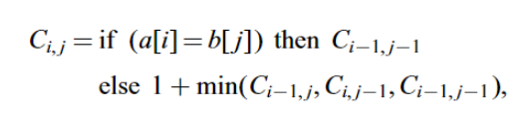

Slika 1.1. Pseudokod računanja udaljenosti uređivanja

Budući da je vremenska složenost takvog rješenja O(*mn*), takav nam je algoritam prespor za rješavanje tekstova velikih duljina, poput genoma.

Model preklapanja uzorka predlaže da umjesto matrice napravimo graf koji se sastoji od *N* čvorova (*nodes)* i *E* veza (*edges*). Uzorak je i dalje jednostavni string duljine *m,* a tekst je prikazan unutar čvorova grafa. Svaki čvor sadrži kratki string, a veze predstavljaju mogući tekst koji može slijediti nakon stringa u našem čvoru [2].

**1.2. Navarrov algoritam**

U Navarrovom algoritmu, iteriramo po grafu koji sadrži *N* čvorova i *E* veza. Svaka iteracija duga je *m.* Na kraju i-te iteracije, za svaki smo čvor *v* izračunali najmanju udaljenost uređivanja između *uzorka*[1...*i*] i bilo kojeg sufiksa *teksta* koji u grafu završava na čvoru *v.*

U svakoj iteraciji moramo pamtiti stanje, što pohranimo u *Cv.* Svaka iteracija pamti nove vrijednosti *Cv.* Vremenska složenost takvog algoritma je *O(m(n + e)).*

U algoritam dodajemo funkciju Propagate koja nam kod cikličkih grafova osigurava da se, ako se promijeni vrijednost u jednom čvoru, promjena propagira u krug [3].

Pseudokod Navarrovog algoritma je:

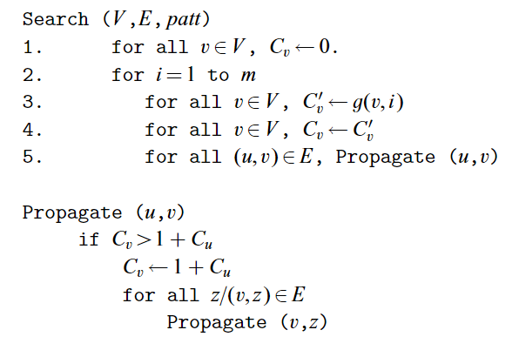

Slika 1.2. Pseudokod Navarrovog algoritma

**1.3. Zadatak**

Naš je zadatak bio implementirati Navarrov algoritam za približno uspoređivanje teksta i usporediti ga s bit paralelnim algoritmom poravnanja sekvence u graf (*bit – parallel sequence to graph alignment algorithm).* Algoritme uspoređujemo na 4 vrste graf topologija opisanih u radu [4]. Uspoređujemo na linearnom grafu, SNP grafu, *tangle* grafu i *twopath* grafu.

Usporedili smo točnost, vrijeme izvođenja i utrošak memorije oba algoritma.

# Rezultati

# Zaključak

# Sažetak

# Literatura

[1] A. Amir, M. Lewenstein, N. Lewenstein, Pattern matching in hypertext, Lecture Notes in Computer Science, Springer, Vol. 1272, 1997, 160-173.

[2] G. Navarro, Improved approximate pattern matching on hypertext, Theoretical Computer Science, Vol. 273, 1999, 455-463.

[3] K. Park, D. K. Kim, String matching in hypertext, Lecture Notes in Computer Science, Springer, Vol. 937, 2005, 318-329.

[4] M. Rautiainen, V. Makinen, T. Marschall, Bit-parallel sequence-to-graph alignment, Bioinformatics, Vol. 35, 2019, 3599 – 3607.